Игры детей с кинетическим песком

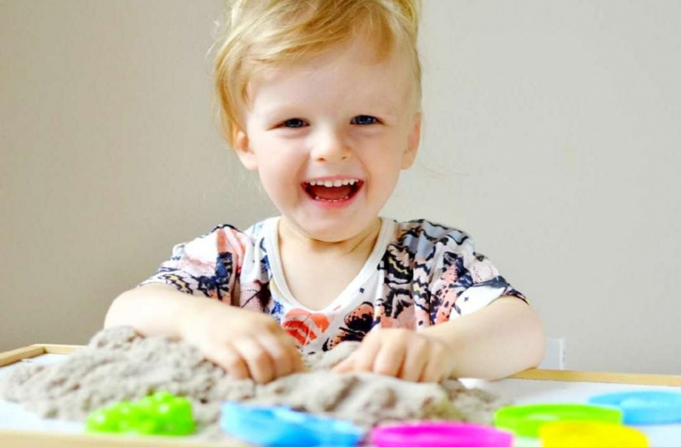

Кинетический песок – это замечательный необычный материал для игр с детьми, который в последнее время становится все более популярным среди родителей. С его помощью можно надолго увлечь ребенка, одновременно развивая его мелкую моторику, а также познавательные и творческие способности малыша. В этой статье мы расскажем Вам о свойствах кинетического песка, особенностях его хранения, о различных видах песка и вариантах игр с этим материалом.

Свойства кинетического песка
Кинетический песок на 98% состоит из обыкновенного кварцевого песка и на 2% из связующего клееобразного полимера, который используется в пищевой промышленности. Именно за счет своих необычных свойств кинетический песок так нравится и детям и взрослым. Внешне он похож на обычный мокрый песок, но на ощупь он абсолютно сухой. В отличие от обычного песка, кинетический песок не сыпучий, поэтому с ним без проблем можно играть дома. Если Вы пропустите кинетический песок сквозь пальцы, то увидите, что он как будто течет. Из него получаются отличные довольно плотные куличики, а руки после игры с ним остаются чистыми. Однако если в помещении слишком жарко и влажно, кинетический песок может прилипать к рукам. Некоторые виды песка обладают специфическим запахом, поэтому мы рекомендуем покупать кинетический песок проверенных производителей.
Кинетический песок – это уникальный материал для развития творческих способностей. Игры с кинетическим песком подойдут как детям с 1,5 лет, так и взрослым. Это отличный способ самовыражения и снятия стресса.
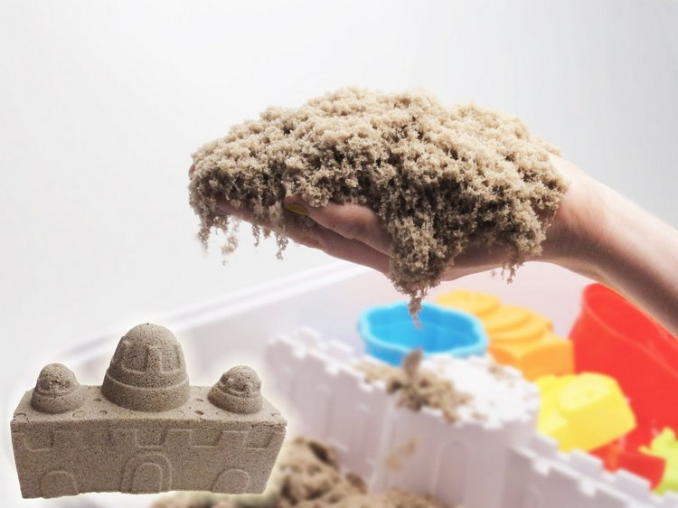

Правила хранения и использования кинетического песка
Чтобы кинетический песок можно было использовать длительное время, необходимо соблюдать ряд правил. Хранить песок лучше всего в закрытом контейнере – так в него не будет попадать пыль. Перед игрой протрите игровую поверхность и заберите волосы. Периодически проверяйте кинетический песок на наличие в нем посторонних примесей (волос, пыли, грязи). Для игр с кинетическим песком подбирайте подходящую одежду. Лучше всего подойдут вещи из плотных гладких тканей, так как с них проще всего стряхнуть песок.
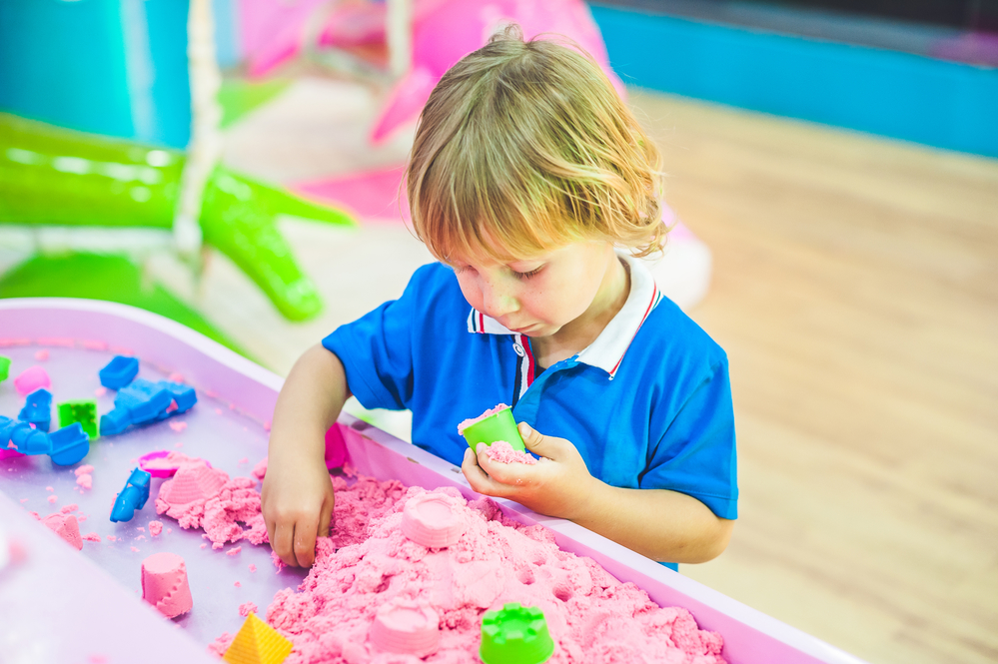
Живой песок причисляется к кинетическому условно. На самом деле у него другая технология изготовления, в его состав входит органика, что значительно сокращает срок его хранения. Кинетический песок же не имеет объявленного срока эксплуатации.

Игры с кинетическим песком
- Лепим куличики. 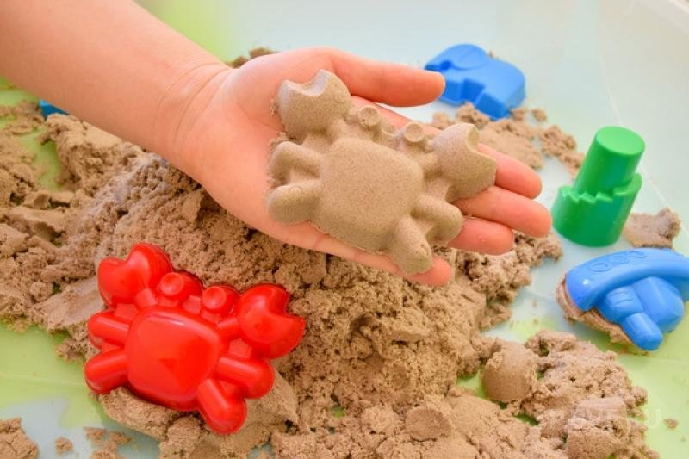

- Строим башню. Одновременно можно закреплять понятие большой/ маленький, если использовать в качестве формы пирамидку из стаканчиков.
- Ищем клад. Всем детям нравится отправляться на поиски клада. Спрячьте в песок различные мелкие предметы (фигурки, камешки, кристаллы), и Ваш малыш будет надолго увлечен их поиском.
- Огород. Из кинетического песка можно сделать грядки, на которых растут овощи.
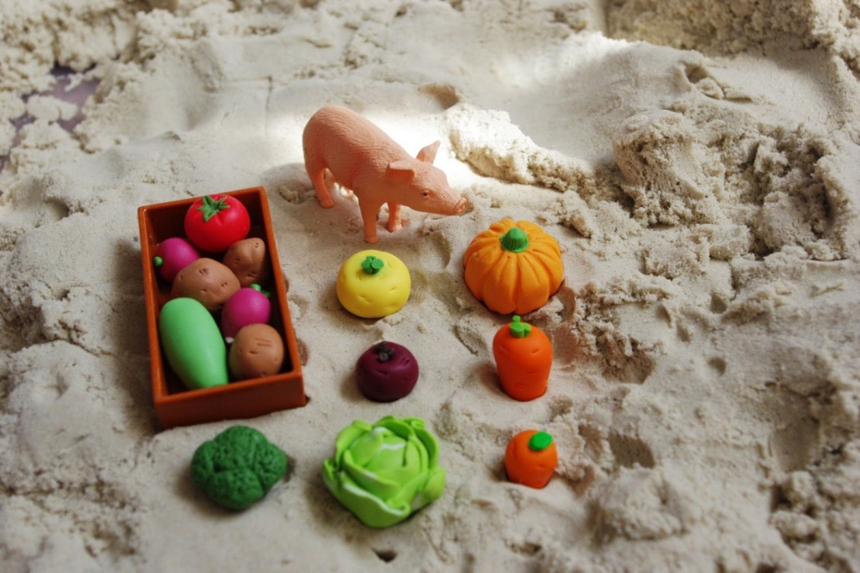
Учимся резать. Многие родители хотят быстрее научить ребенка пользоваться столовыми приборами, в том числе ножом. Для тренировки этого навыка подойдет кинетический песок, который хорошо режется детскими пластиковыми ножами.
- Готовим пирожки, печень, тортики.
- Учимся считать. Фигурки из песка отлично использовать в качестве счетного материала. С их помощью можно выучить понятие один/много, много/мало.
- Пишем на песке. Так можно изучать буквы, цифры, геометрические фигуры.

Выводы
Игры с кинетическим песком дают ребенку незабываемые тактильные ощущения, развивают мелкую моторику, усидчивость, способствуют развитию творческих способностей. Проявив немного фантазии, можно придумать множество игр на развитие памяти, мышления, речи, воображения, а также, используя кинетический песок, можно обучать детей счету и письму. Благодаря играм с кинетическим песком можно не только способствовать развитию ребенка, но и гармонизации детско-родительских отношений. Большинство мам отмечают, что их дети с удовольствием играют с этим материалом. Кроме этого его достаточно просто хранить дома и легко убирать.

